|  |  |
| --- | --- |
|  | Année Universitaire : 2019-2020  **Atelier TW2.0** |
| **Atelier n°2 :**  **Création d’un Bundle+Routing+Contrôleur** | |



# 

# Partie1 : Création d’un projet et génération d’un Bundle

1. **Ajout d’un bundle**
   1. Créer un projet symfony 3.4 intitulé «**EspritClub**» .
   2. Générer le bundle «**ClubBundle**» : Choisir le nom de l’application et celle du bundle, le format du fichier du routing et le répertoire source.
   3. Ajouter un préfix ‘**club**’ dans le routing global qui pointe sur le bunle EspritClub

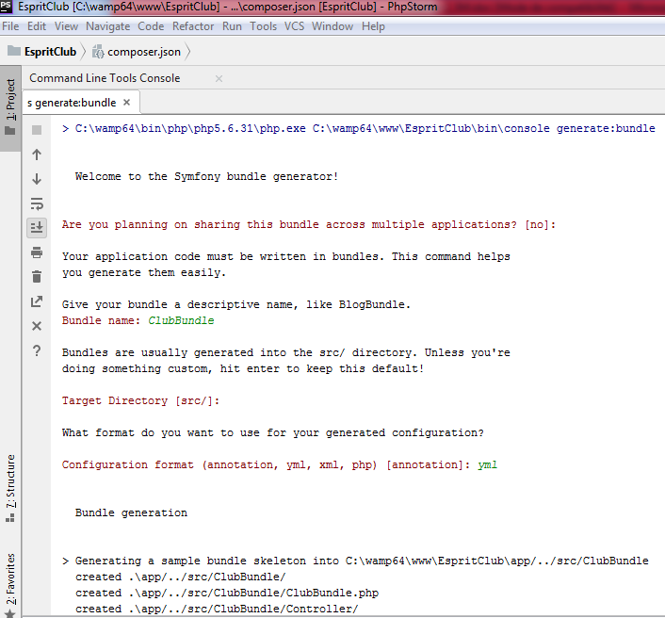

# Partie 2 : Manipulation du Contrôleur et ajout du Routing

1. **Retourner une réponse**
2. Sous le dossier **Controller** créer une classe PHP intitulée : **ClubController.php**

Ou bien à l’aide du **command Line Tools Console** écrire **generate:controller**

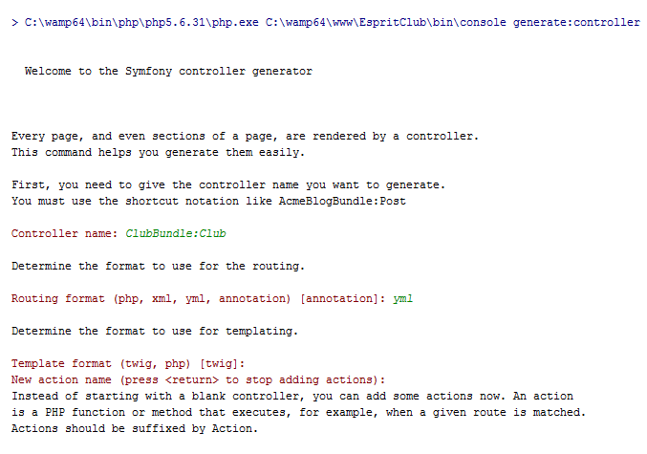

1. Créer la méthode **IndextAction**

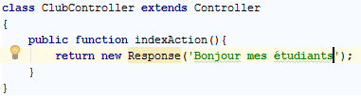

1. Ouvrir le fichier **routing.yml** sous le répertoire **Resources/config** de votre Bundle
2. Ajouter le routing suivant :

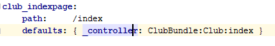

f. Pour tester votre code, utilisez l’URL suivante :

<http://localhost/EspritClub/web/app_dev.php/club/index>

# Manipuler l’objet Response

1. Déclarer une variable ‘$classe’ dans la méthode indexAction.

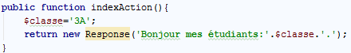

1. Tester votre code

# Affichage d’un message à partir de la vue

1. Créer la méthode **homeAction()** dans la même classe

## « ClubController.php ».

1. Créez un nouveau dossier **Club** sous le répertoire **Resources/views.**
2. Créez une nouvelle vue **homePage.html.twig** sous le répertoire

## Resources/views/Club.

1. Ajouter ce code dans le fichier homePage.html.twig

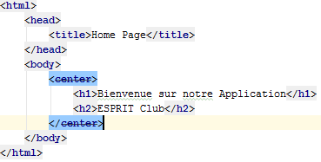

1. Maintenant il ne reste que configurez le routing. Modifier le fichier **routing.yml** sous le répertoire **Resources/config**



1. Pour tester votre code, utilisez l’URL

suivante :[http://localhost/ EspritClub /web/app_dev.php](http://localhost/TpSymfony/web/app_dev.php/Etudiant/Alex)/club/home.